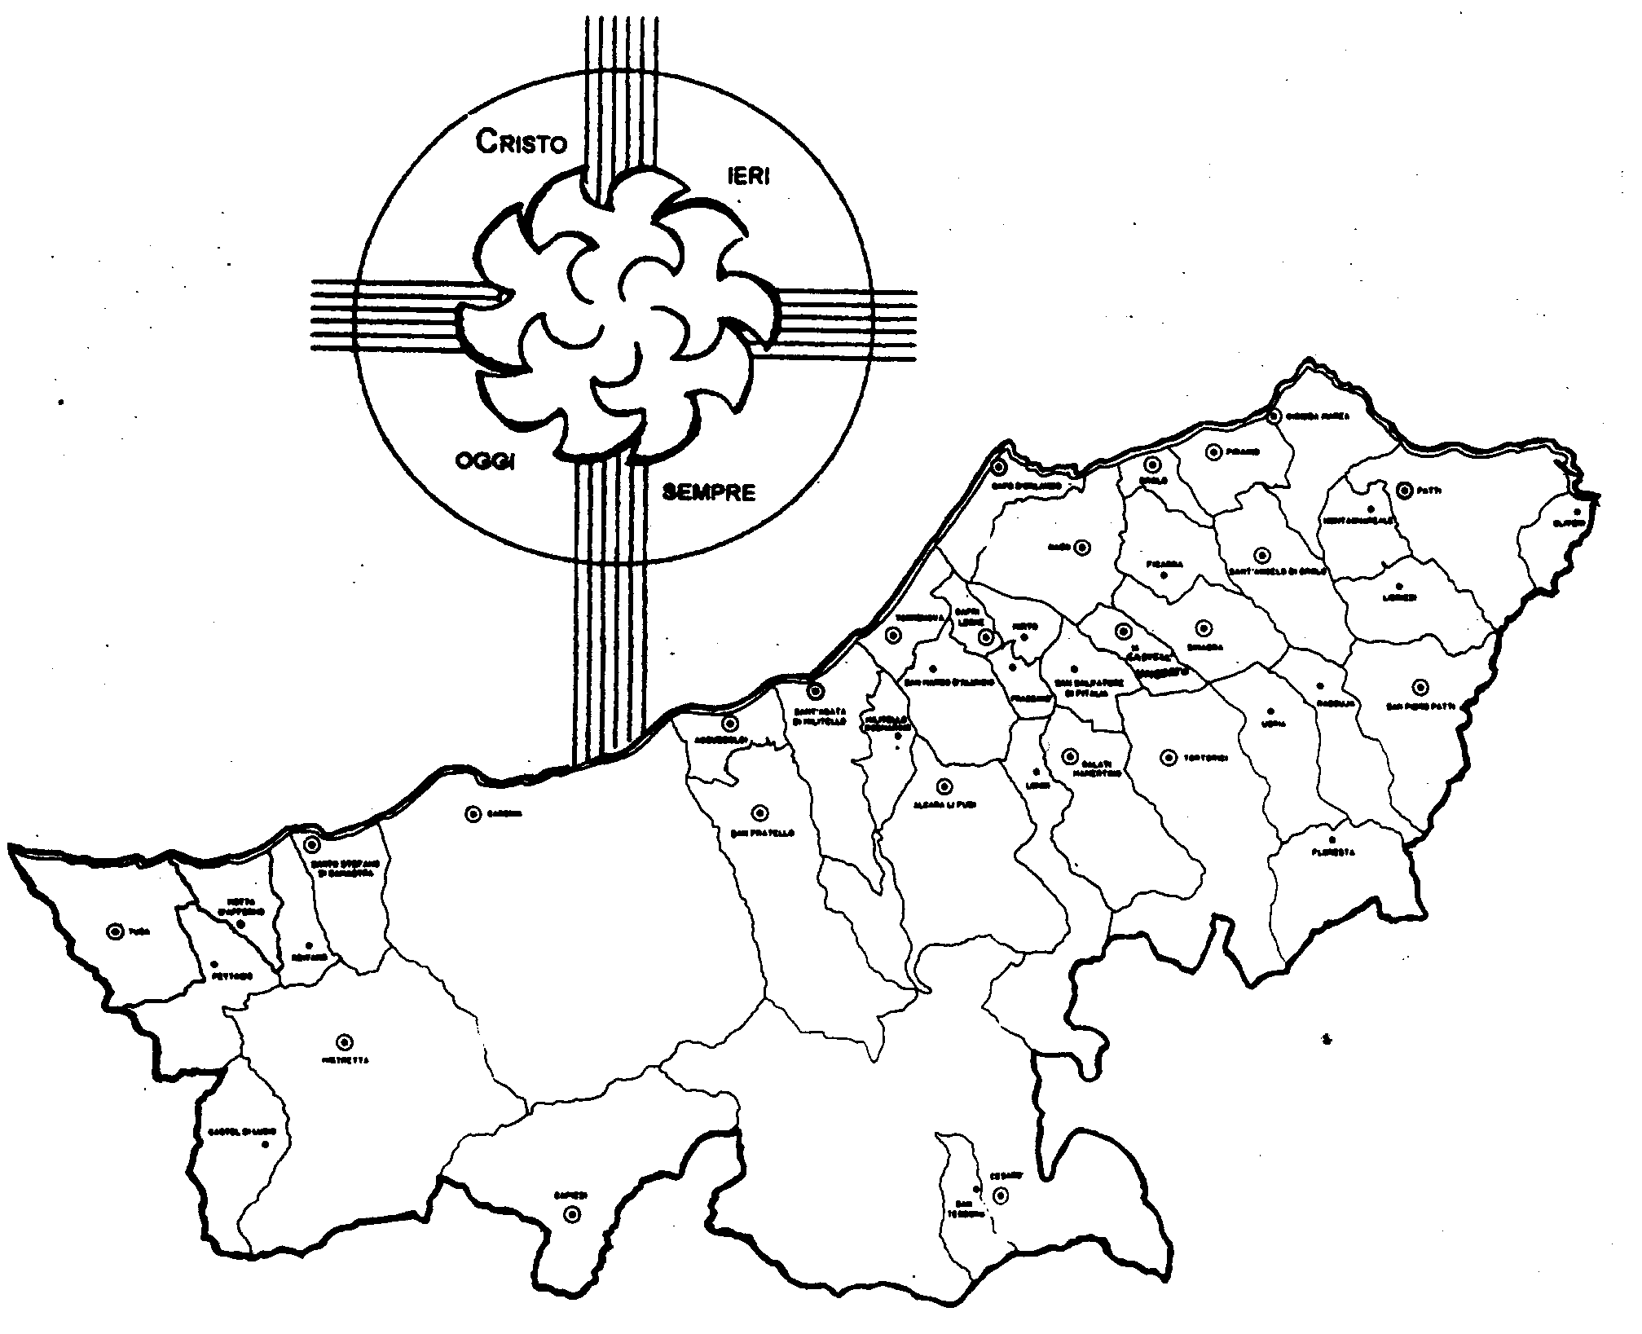
Diocesi di Patti

«è Natale: siamo o facciamo i cristiani?»
Carissimi,
tutti avvertiamo la necessità di dare una “forma” esteriore all’interiorità, agli affetti, alla fede, ai pensieri. Senza una forma la ricchezza del nostro mondo interiore rischia di non essere condivisa e di rimanere nascosta.
Ma corriamo anche un altro rischio: il “formalismo”. Si tratta di quella tentazione che ci induce a camuffare il nostro mondo interiore e a far apparire ciò che non c’è, a curare più l’immagine che la sostanza, l’apparire più che l’essere.
È la più alta minaccia all’autenticità!
Anche in rapporto alla fede di formalismo, ahimè, siamo continuamente tentati. Tra noi c’è chi si presenta come “credente” perché, adesso che è Natale, addobba il suo bell’albero con luci e regali e va alla Messa di mezzanotte, senza avvertire il grande amore che Dio gli sta manifestando dentro questo evento. Come se Dio si fosse fatto uomo, uno di noi, perché nel mondo si facessero tanti alberi di natale!
Fratelli e sorelle, testimoniamo alle persone che sono in questa situazione spirituale quanto amore divino si sprigiona dalla grotta di Betlem. E sarà veramente Buon Natale!
Con la mia benedizione.
 Ignazio Vescovo
Lettera alle
Famiglie

Esperienze
Testimoni del Risorto

Dialogo in Famiglia
La Chiesa, convinta che fondamento dell’unità familiare sia il Signore, accoratamente invita le famiglie a ricuperare il dialogo tra i suoi componenti alla luce della Parola di Dio. Una scheda-guida appositamente preparata può essere utile: chiedila al Parroco.

Il Battesimo ci rende testimoni del Risorto non custodi delle “tradizioni”

S. Teresa Benedetta della Croce (Edith Stein) (9 Agosto)
Edith Stein, ultima di 11 figli, nasce a Breslavia (allora territorio tedesco, oggi Polonia), il 12 ottobre 1891, da una famiglia ebrea di ceppo tedesco. A due anni rimase orfana di padre; fu allevata dalla madre nei valori della religione israelitica; ma a 14 anni abbandona la fede dei padri divenendo atea. Studia filosofia a Gottinga, diventando discepola del filosofo Edmund Husserl, il fondatore della scuola fenomenologica. Ben presto si guadagna la fama di brillante filosofa. Nel 1921 si converte al cattolicesimo, ricevendo il Battesimo nel 1922. Insegna per otto anni a Speyer (dal 1923 al 1931). Nel 1932 viene chiamata a insegnare all’Istituto pedagogico di Münster, in Westfalia, ma la sua attività viene sospesa dopo circa un anno a causa delle leggi razziali imposte dal regime nazista. Nel 1933, assecondando un desiderio lungamente accarezzato, entra come postulante nel Carmelo di Colonia. Assume il nome di suor Teresa Benedetta della Croce. Il 2 agosto 1942 viene prelevata dalla Gestapo e deportata nel campo di sterminio di Auschwitz-Birkenau dove il 9 agosto muore nella camera a gas. Giovanni Paolo II l’11 ottobre 1998 la proclama santa. Nel 1999 viene dichiarata, con S. Brigida di Svezia e S. Caterina da Siena, Compatrona dell’Europa.
S: Teresa Benedetta della Croce ha testimoniato la potenza del Cristo Risorto al momento della conversione perché in Lui ha trovato il senso autentico della sua vita; nella sua professione di filosofa e insegnante perché con i suoi scritti ha indicato agli intellettuali e ai suoi fratelli di origine ebraica che l’unica salvezza viene dalla croce di Cristo; nella sua totale consacrazione a Gesù nella forma di vita delle Carmelitane, pur avendo una brillante carriera davanti a sé; nel dono totale di sé, affrontando con coraggio e amore la camera a gas pur di non rinnegare la fede.

